**Quản lý người dùng**

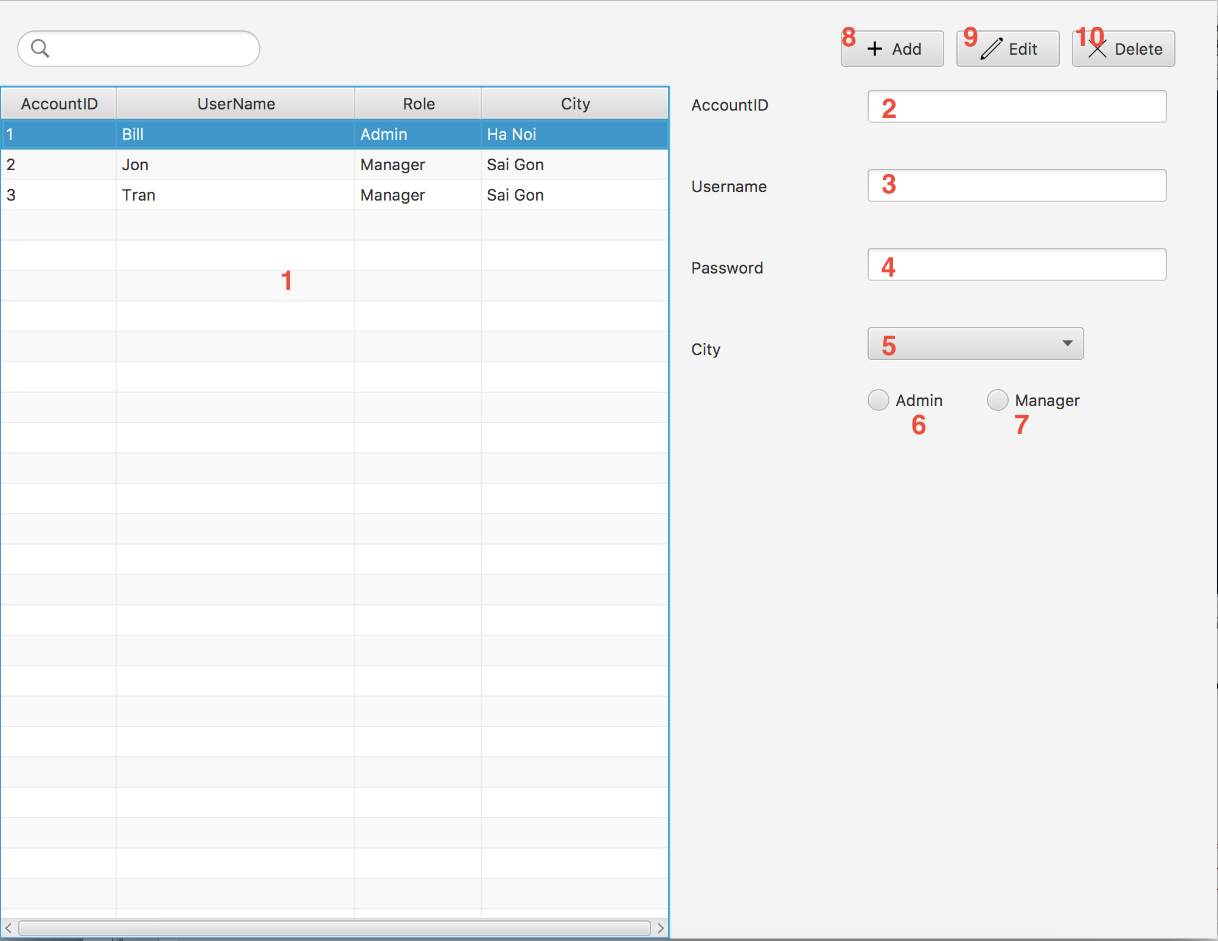

|  |  |  |  |  |
| --- | --- | --- | --- | --- |
| **No** | **Item** | **Type** | **Validation** | **Description** |
| 1 | AccountList | Table View |  | Danh sách người dùng |
| 2 | AccountID | Text Field | Không thể chỉnh sửa | Mã người dùng |
| 3 | Username | Text Field | Không thể chỉnh sửa | Tên đăng nhập |
| 4 | Password | Password Field | Không thể chỉnh sửa | Mật khẩu đăng nhập |
| 5 | City | Combo box | Không thể chỉnh sửa | Thành phố |
| 6 | Admin | Radio Button | Không thể chỉnh sửa | Vai trò admin |
| 7 | Manager | Radio Button | Không thể chỉnh sửa | Vai trò Mangaer |
| 8 | Add | Button |  | Vào form Add Account để thêm người dùng |
| 9 | Edit | Button |  | Chỉnh sửa thông tin người dùng |
| 10 | Delete | Button |  | Xoá thông tin người dùng |

**Thêm/Sửa người dùng**

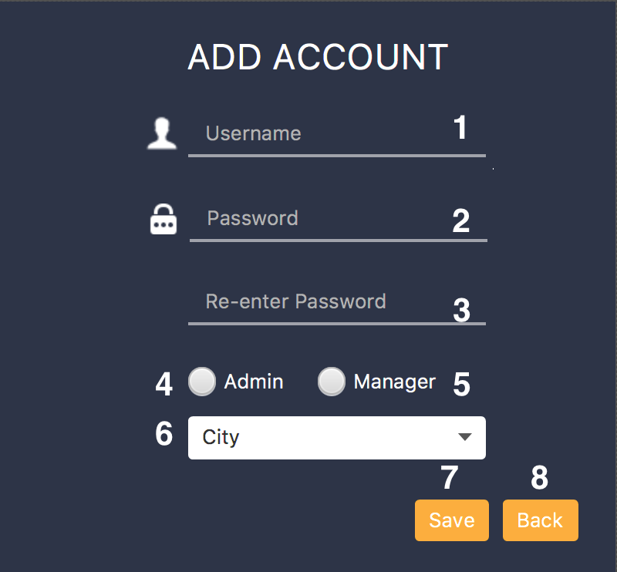

|  |  |  |  |  |
| --- | --- | --- | --- | --- |
| **No** | **Item** | **Type** | **Validation** | **Description** |
| 1 | Username | Text Field | Không trống | Tài khoản người dùng |
| 2 | Password | Password Fied | Không trống, có ít nhất 1 chữ số, độ dài ít nhất 6 kí tự | Mật khẩu người dùng |
| 3 | Re-enter Pass | Password Fied | Giống Password | Nhập lại mật khẩu |
| 4 | Admin | Radio Button |  | Vai trò Admin |
| 5 | Manager | Radio Button |  | Vai trò Manager |
| 6 | City | Combo Box |  | Thành phố |
| 7 | Save | Button |  | Lưu thông tin người dùng |
| 8 | Back | Button |  | Trở lại không lưu |

**Thêm/Sửa Model**

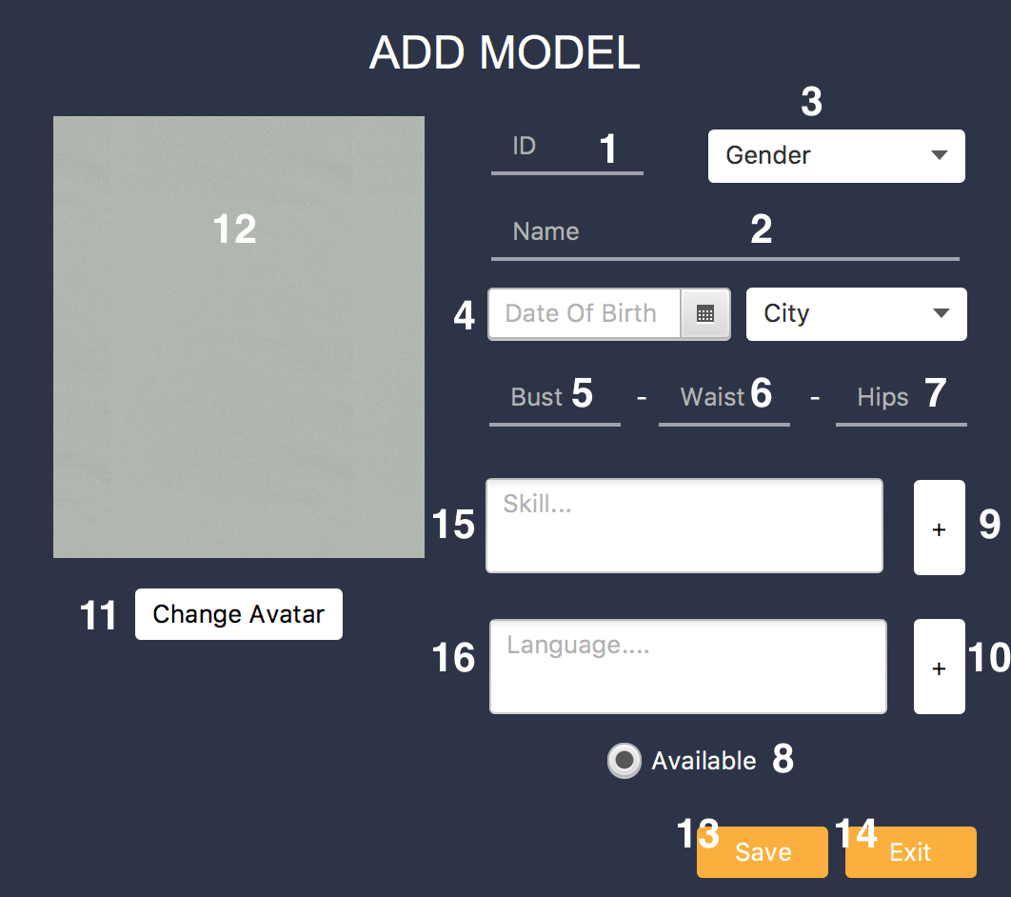

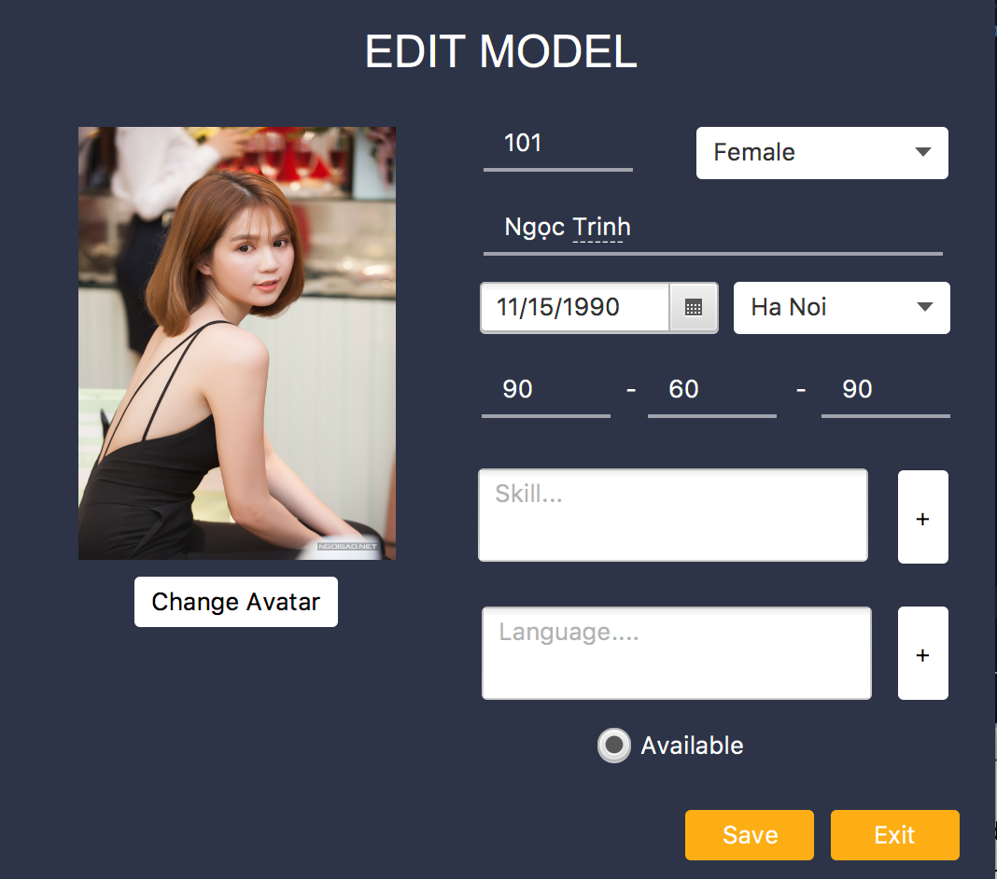

|  |  |  |  |  |
| --- | --- | --- | --- | --- |
| **No** | **Item** | **Type** | **Validation** | **Description** |
| 1 | ID | Text Field | Không thể chỉnh sửa | Mã người mẫu |
| 2 | Name | Text Field | Không trống | Tên người mẫu |
| 3 | Gender | Combo Box |  | Giới Tính |
| 4 | Date of Birth | Text Field | Chỉ được điền số | Tuổi |
| 5 | Bust | Text Field | Chỉ được điền số | Vòng ngực |
| 6 | Waist | TextField | Chỉ được điền số | Vòng bụng |
| 7 | Hips | Text Field | Chỉ được điền số | Vòng mông |
| 8 | Available | Radio Button |  | Trạng thái hoạt động |
| 9 | Skill Add | Button |  | Thêm kỹ năng |
| 10 | Language Add | Button |  | Thêm ngoại ngữ |
| 11 | Change Ava | Button |  | Thay đổi hình đại diện |
| 12 | Avatar | ImageView |  | Hình đại diện |
| 13 | Save | Button |  | Lưu thông tin người mẫu |
| 14 | Exit | Button |  | Thoát không lưu |
| 15 | Skill | Text Area | Không thể chỉnh sửa | Kỹ năng |
| 16 | Language | Text Area | Không thể chỉnh sửa | Ngoại ngữ |

**Cửa sổ thêm kỹ năng, ngôn ngữ.**

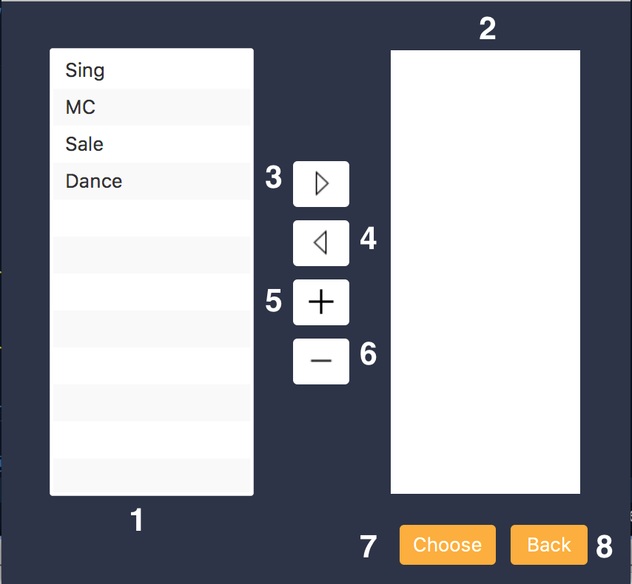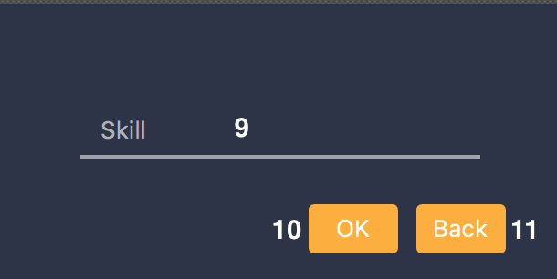

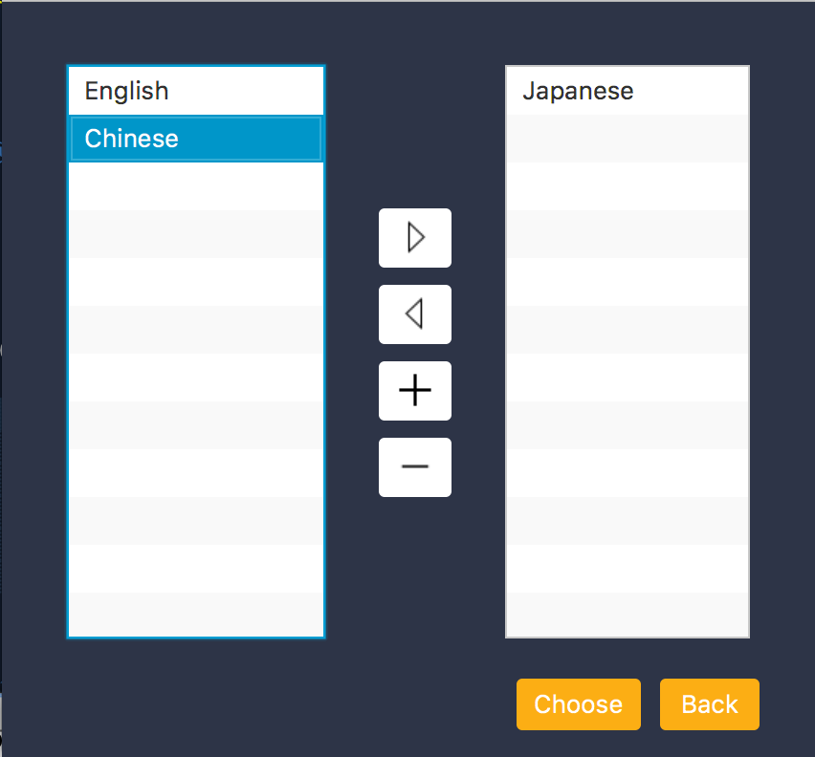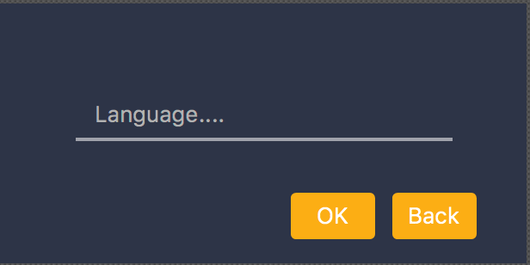

|  |  |  |  |  |
| --- | --- | --- | --- | --- |
| **No** | **Item** | **Type** | **Validation** | **Description** |
| 1 | Skill/Language list | List View |  | Danh sách kĩ năng/ngoại ngữ |
| 2 | Skill/Language list chosen | List View |  | Danh sách kĩ năng/ngoại ngữ đã chọn |
| 3 | > | Button |  | Chọn kĩ năng/ngoại ngữ |
| 4 | < | Button |  | Bỏ chọn kĩ năng/ngoại ngữ |
| 5 | + | Button |  | Thêm kĩ năng/ngoại ngữ mới |
| 6 | - | Button |  | Xoá kĩ năng/ngoại ngữ |
| 7 | Choose | Button |  | Lưu kĩ năng đã chọn và trở về Add Model form |
| 8 | Back | Button |  | Trở về Add Skill Form và không lưu |
| 9 | Skill/Language | Text Field |  | Nhập tên kĩ năng/ ngoại ngữ mới |
| 10 | OK | Button |  | Lưu kĩ năng mới |
| 11 | Back | Button |  | Trở về và không lưu |